运行说明

说明：运行main.m文件，弹出四个窗口，分别是灰度图和二值图及它们的统计结果，并在当前文件夹新建灰度图和二值图。

运行结果：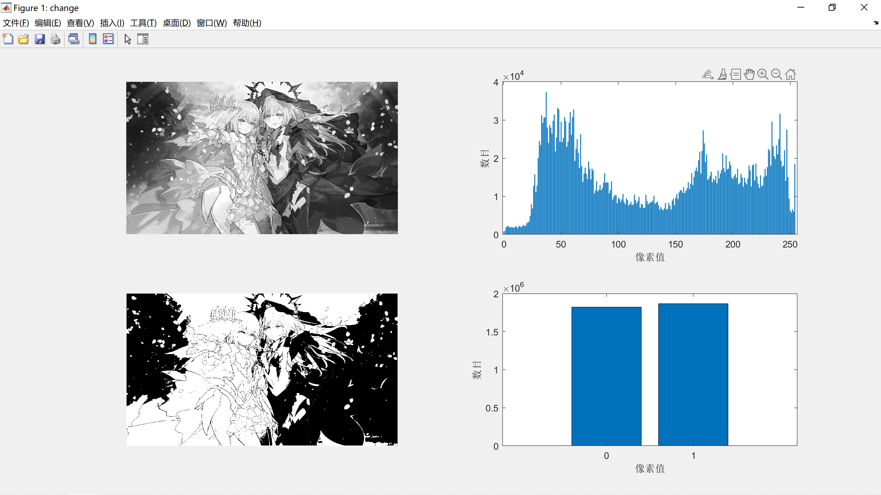

新生成的两个图片：